7주차 결과보고서

전공: 컴퓨터공학과 학년: 2학년 학번: 20221549 이름: 김효림

**1.**

.................

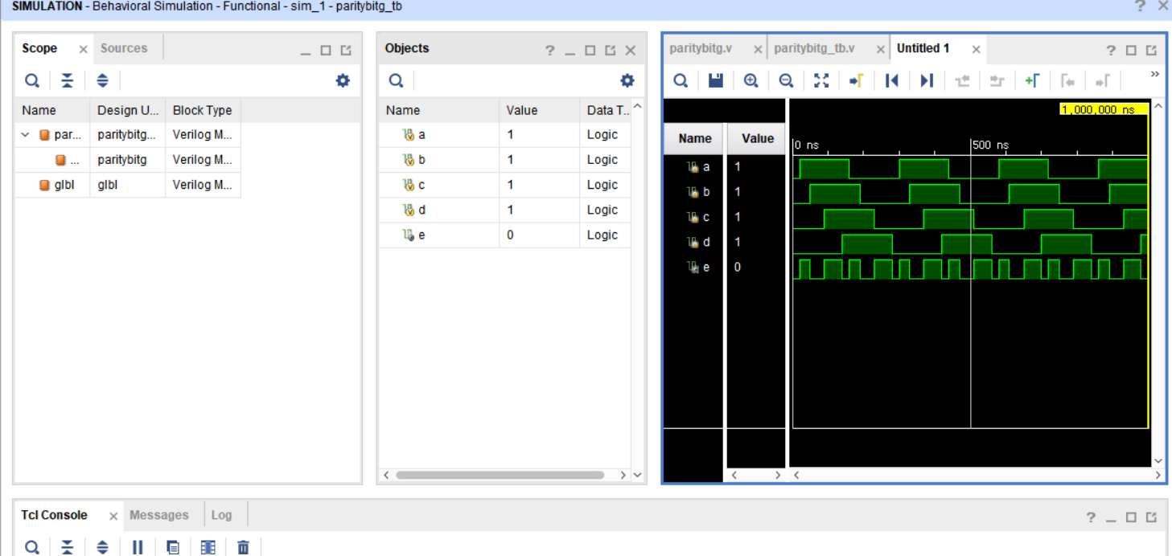

Even parity bit generator의 simulation 결과

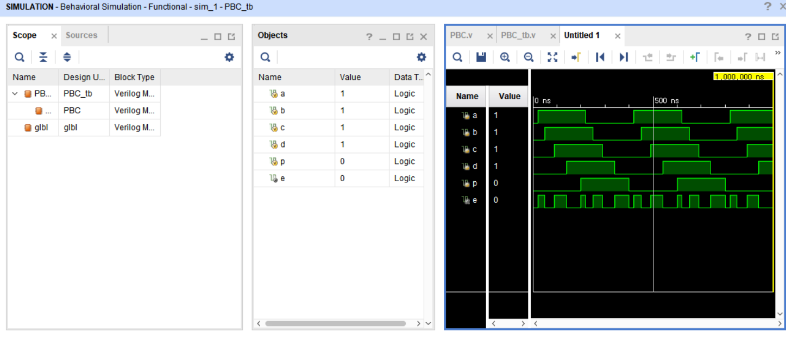

Even parity bit checker의 simulation 결과

|  |  |  |  |  |
| --- | --- | --- | --- | --- |
| Input A | Input B | Input C | Input D | Output E |
| 0 | 0 | 0 | 0 | 0 |
| 0 | 0 | 0 | 1 | 1 |
| 0 | 0 | 1 | 0 | 1 |
| 0 | 0 | 1 | 1 | 0 |
| 0 | 1 | 0 | 0 | 1 |
| 0 | 1 | 0 | 1 | 0 |
| 0 | 1 | 1 | 0 | 0 |
| 0 | 1 | 1 | 1 | 1 |
| 1 | 0 | 0 | 0 | 1 |
| 1 | 0 | 0 | 1 | 0 |
| 1 | 0 | 1 | 0 | 0 |
| 1 | 0 | 1 | 1 | 1 |
| 1 | 1 | 0 | 0 | 0 |
| 1 | 1 | 0 | 1 | 1 |
| 1 | 1 | 1 | 0 | 1 |
| 1 | 1 | 1 | 1 | 0 |

Even parity bit generator의 진리표이다. 이를 바탕으로 카르노맵을 그려보면 다음과 같은 결과를 얻을 수 있다.

바둑판 모양으로 나타나는 카르노맵은 XOR 연산을 통해 간단화할 수 있다. 다음과 같은 부울 식을 얻을 수 있다.

|  |  |  |  |  |  |
| --- | --- | --- | --- | --- | --- |
| Input A | Input B | Input C | Input D | Input P | Output E |
| 0 | 0 | 0 | 0 | 0 | 0 |
| 0 | 0 | 0 | 0 | 1 | 1 |
| 0 | 0 | 0 | 1 | 0 | 1 |
| 0 | 0 | 0 | 1 | 1 | 0 |
| 0 | 0 | 1 | 0 | 0 | 1 |
| 0 | 0 | 1 | 0 | 1 | 0 |
| 0 | 0 | 1 | 1 | 0 | 0 |
| 0 | 0 | 1 | 1 | 1 | 1 |
| 0 | 1 | 0 | 0 | 0 | 1 |
| 0 | 1 | 0 | 0 | 1 | 0 |
| 0 | 1 | 0 | 1 | 0 | 0 |
| 0 | 1 | 0 | 1 | 1 | 1 |
| 0 | 1 | 1 | 0 | 0 | 0 |
| 0 | 1 | 1 | 0 | 1 | 1 |
| 0 | 1 | 1 | 1 | 0 | 1 |
| 0 | 1 | 1 | 1 | 1 | 0 |
| 1 | 0 | 0 | 0 | 0 | 1 |
| 1 | 0 | 0 | 0 | 1 | 0 |
| 1 | 0 | 0 | 1 | 0 | 0 |
| 1 | 0 | 0 | 1 | 1 | 1 |
| 1 | 0 | 1 | 0 | 0 | 0 |
| 1 | 0 | 1 | 0 | 1 | 1 |
| 1 | 0 | 1 | 1 | 0 | 1 |
| 1 | 0 | 1 | 1 | 1 | 0 |
| 1 | 1 | 0 | 0 | 0 | 0 |
| 1 | 1 | 0 | 0 | 1 | 1 |
| 1 | 1 | 0 | 1 | 0 | 1 |
| 1 | 1 | 0 | 1 | 1 | 0 |
| 1 | 1 | 1 | 0 | 0 | 1 |
| 1 | 1 | 1 | 0 | 1 | 0 |
| 1 | 1 | 1 | 1 | 0 | 0 |
| 1 | 1 | 1 | 1 | 1 | 1 |

Even parity bit checker의 진리표이다. 이를 바탕으로 카르노맵을 그려보면 다음과 같은 결과를 얻을 수 있다.

앞선 generator와 비슷한 결과를 보이기 때문에, 조사기의 카르노맵 역시 XOR 연산을 이용해 부울식을 간단화할 수 있다.

................

**2.**

.......................

odd parity bit generator의 simulation 결과

odd parity bit checker의 simulation 결과

|  |  |  |  |  |
| --- | --- | --- | --- | --- |
| Input A | Input B | Input C | Input D | Output E |
| 0 | 0 | 0 | 0 | 1 |
| 0 | 0 | 0 | 1 | 0 |
| 0 | 0 | 1 | 0 | 0 |
| 0 | 0 | 1 | 1 | 1 |
| 0 | 1 | 0 | 0 | 0 |
| 0 | 1 | 0 | 1 | 1 |
| 0 | 1 | 1 | 0 | 1 |
| 0 | 1 | 1 | 1 | 0 |
| 1 | 0 | 0 | 0 | 0 |
| 1 | 0 | 0 | 1 | 1 |
| 1 | 0 | 1 | 0 | 1 |
| 1 | 0 | 1 | 1 | 0 |
| 1 | 1 | 0 | 0 | 1 |
| 1 | 1 | 0 | 1 | 0 |
| 1 | 1 | 1 | 0 | 0 |
| 1 | 1 | 1 | 1 | 1 |

odd parity bit generator의 진리표이다. 이를 바탕으로 카르노맵을 그려보면 다음과 같은 결과를 얻을 수 있다.

Even parity bit generator와 출력결과가 반대로 나왔기 때문에, 앞서 얻은 부울식에 not 연산을 진행하면 다음과 같은 결과를 얻을 수 있다.

)

|  |  |  |  |  |  |
| --- | --- | --- | --- | --- | --- |
| Input A | Input B | Input C | Input D | Input P | Output E |
| 0 | 0 | 0 | 0 | 0 | 1 |
| 0 | 0 | 0 | 0 | 1 | 0 |
| 0 | 0 | 0 | 1 | 0 | 0 |
| 0 | 0 | 0 | 1 | 1 | 1 |
| 0 | 0 | 1 | 0 | 0 | 0 |
| 0 | 0 | 1 | 0 | 1 | 1 |
| 0 | 0 | 1 | 1 | 0 | 1 |
| 0 | 0 | 1 | 1 | 1 | 0 |
| 0 | 1 | 0 | 0 | 0 | 0 |
| 0 | 1 | 0 | 0 | 1 | 1 |
| 0 | 1 | 0 | 1 | 0 | 1 |
| 0 | 1 | 0 | 1 | 1 | 0 |
| 0 | 1 | 1 | 0 | 0 | 1 |
| 0 | 1 | 1 | 0 | 1 | 0 |
| 0 | 1 | 1 | 1 | 0 | 0 |
| 0 | 1 | 1 | 1 | 1 | 1 |
| 1 | 0 | 0 | 0 | 0 | 0 |
| 1 | 0 | 0 | 0 | 1 | 1 |
| 1 | 0 | 0 | 1 | 0 | 1 |
| 1 | 0 | 0 | 1 | 1 | 0 |
| 1 | 0 | 1 | 0 | 0 | 1 |
| 1 | 0 | 1 | 0 | 1 | 0 |
| 1 | 0 | 1 | 1 | 0 | 0 |
| 1 | 0 | 1 | 1 | 1 | 1 |
| 1 | 1 | 0 | 0 | 0 | 1 |
| 1 | 1 | 0 | 0 | 1 | 0 |
| 1 | 1 | 0 | 1 | 0 | 0 |
| 1 | 1 | 0 | 1 | 1 | 1 |
| 1 | 1 | 1 | 0 | 0 | 0 |
| 1 | 1 | 1 | 0 | 1 | 1 |
| 1 | 1 | 1 | 1 | 0 | 1 |
| 1 | 1 | 1 | 1 | 1 | 0 |

odd parity bit checker의 진리표이다. 이를 바탕으로 카르노맵을 그려보면 다음과 같은 결과를 얻을 수 있다.

이 결과 역시 even parity bit checker와 양상이 반대로 나타나기 때문에 앞서 구한 식에 not 연산을 진행해 주면 다음과 같은 부울식을 얻을 수 있다.

.........................

**3.**

.......................

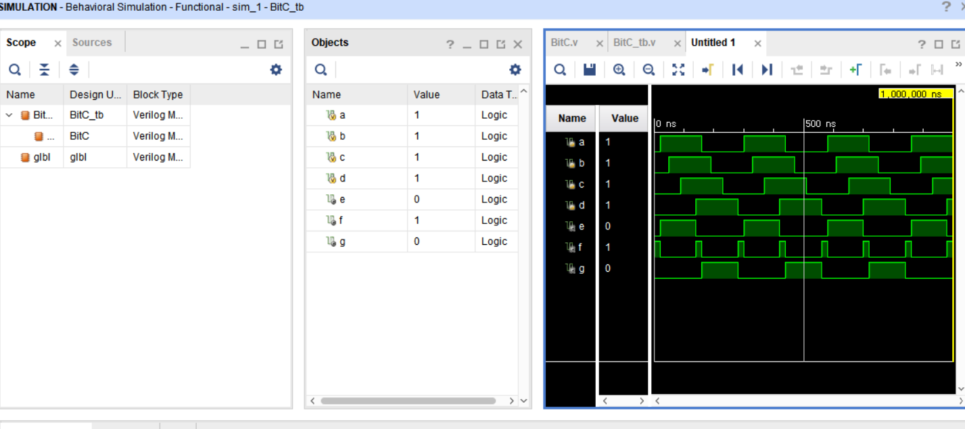

2-bit binary comparator의 simulation 결과이다.

|  |  |  |  |  |  |  |
| --- | --- | --- | --- | --- | --- | --- |
| Input A | Input B | Input C | Input D | Output F1 | Output F2 | Output F3 |
| 0 | 0 | 0 | 0 | 0 | 1 | 0 |
| 0 | 0 | 0 | 1 | 0 | 0 | 1 |
| 0 | 0 | 1 | 0 | 0 | 0 | 1 |
| 0 | 0 | 1 | 1 | 0 | 0 | 1 |
| 0 | 1 | 0 | 0 | 1 | 0 | 0 |
| 0 | 1 | 0 | 1 | 0 | 1 | 0 |
| 0 | 1 | 1 | 0 | 0 | 0 | 1 |
| 0 | 1 | 1 | 1 | 0 | 0 | 1 |
| 1 | 0 | 0 | 0 | 1 | 0 | 0 |
| 1 | 0 | 0 | 1 | 1 | 0 | 0 |
| 1 | 0 | 1 | 0 | 0 | 1 | 0 |
| 1 | 0 | 1 | 1 | 0 | 0 | 1 |
| 1 | 1 | 0 | 0 | 1 | 0 | 0 |
| 1 | 1 | 0 | 1 | 1 | 0 | 0 |
| 1 | 1 | 1 | 0 | 1 | 0 | 0 |
| 1 | 1 | 1 | 1 | 0 | 1 | 0 |

2-bit 비교기의 진리표이다. 이를 바탕으로 카르노맵을 그려보면 다음과 같은 결과를 얻을 수 있다.

카르노맵을 통해 부울식을 단순화하면 다음과 같은 식을 얻을 수 있다.

.........................

**4.**

.......................

실습을 통해 parity generator와 checker를 Verilog 코드를 이용하여 구현하였다. 1의 개수가 홀수 개인지, 짝수 개인지를 판단하여 진리값이 결정되기 때문에 XOR을 이용해 간단하게 구현할 수 있었다. 또한 2-bit comparator를 구현하여 A>B, A<B, A==B 값을 얻을 수 있었다. 식을 논리적으로 최소화하여 구현하기 위해서는 미리 진리표를 생각해 본 후 카르노맵을 그려 구현하는 방식이 더 쉽게 Verilog 코드를 구현하게 해줄 수 있는 것 같다.

.........................

**5.**

.......................

데이터가 전송될 때 오류가 발생하는 원인은 크게 네 가지가 있다. 전송 신호가 전송 매체를 통과하는 과정에서 거리에 따라 점차 약해지거나, 하나의 전송 매체를 통해 여러 신호를 전달했을 경우 주파수에 따라 속도가 달라지며 오류가 발생하기도 한다. 또한 서로 다른 주파수들이 하나의 전송 매체를 공유할 때 주파수 간 합이나 차로 인해 새로운 주파수가 생성되며 발생하기도 한다. 마지막으로 외부적인 충격이나 통신 시스템의 결함, 즉 기계적 결함에 의해 순간적으로 높은 진폭이 발생하며 잡음이 생기기도 한다.

.........................